JAVA学习计划
111
- 学习内容
（整理来自https://www.zhihu.com/question/25255189/answer/1313021516）
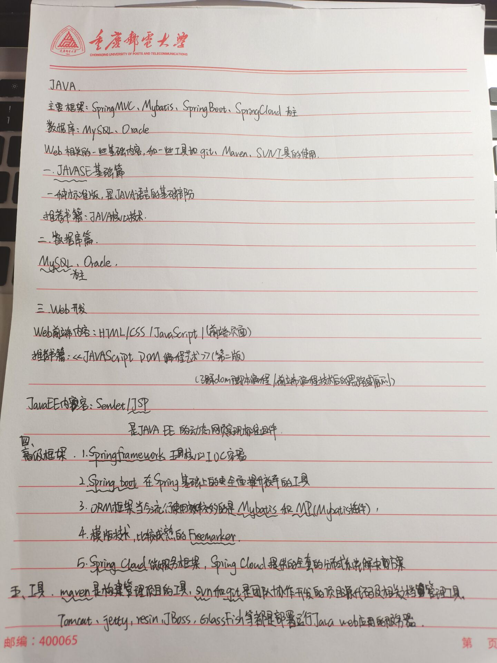

- 学习计划
关于java：
视频：b站up主：黑马pink讲前端
https://space.bilibili.com/415434293/video
资料：书籍，网上
（因为还没找到资料，所以还不了解具体要学些什么，这周完善学习计划加上环境的安装，4.1补充学习计划）
关于算法：每天刷一道leetcode算法题（尽量）4.1开始
关于计算机网络：下学期学

